Грачёва А.В.
Расшифровка и уточнение кристаллической структуры высокотитанового везувиана при комнатной температуре и 120 K.
3 курс, кафедра кристаллографии и кристаллохимии
Научные руководители: Р.К. Расцветаева, С.М. Аксенов

Работа посвящена монокристальному рентгеноструктурному исследованию высокотемпературного везувиана из глубинных метасоматических пород альпийского типа, найденного в горах Пакистана и любезно предоставленного нам для исследований д.ф.-м.н. Н.В. Чукановым (ИПХФ РАН). Особенностью минерала является его необычный состав и присутствие большого количества титана.
Основной задачей работы был поиск структурной модели и ее уточнение с использованием комплекса кристаллографических программ AREN. Экспериментальная часть работы была выполнена в лаборатории рентгеновских методов анализа и синхротронного излучения Института кристаллографии им. А.В. Шубникова РАН под руководством главного научного сотрудника, доктора геолого-минералогических наук Р.К. Расцветаевой и научного сотрудника, кандидата геолого-минералогических наук С.М. Аксенова.
Эмпирическая формула «Ti-везувиана» по данным химического анализа (Z=2): (Ca_{18.1}Na_{0.9})(Al_{7.46}Fe_{2.57}Ti_{2.1}Mg_{0.56})(Si_{17.6}Al_{0.4})О₇₇(F_{1.3}). Атомы металла находятся в октаэдрах Y(2) и Y(3), которые объединяются по ребрам в линейки из трех полиэдров (тримеров). В Y(2)-октаэдре, наименьшем по размеру, находятся преимущественно атомы алюминия, в то время как смешанная позиция в Y(3)-октаэдре занята атомами Fe, Ti и Mg при доминировании алюминия. Распределение железа по двум позициям в октаэдрах Y2 и Y3 проводилось с учетом данных мессбауэровской спектроскопии. Причем в одной из них все железо трехвалентное, а во второй - трех- и двухвалентное.
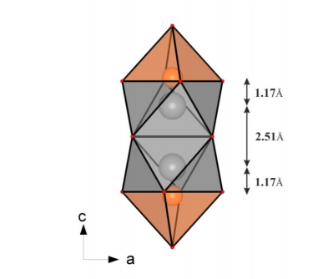
Особенностью структуры везувиана является сближенность позиций Х(4) и Y(1) (рис.) на оси 4, которые находятся друг от друга на расстоянии 1.165(3) Ǻ (комнатная температура) и 1.153(6) Ǻ (T = 120K), а также Х(4)-Х(4) на расстоянии 2.5 Ǻ. Позиция Y(1) внутри пятивершинника занята атомами Ti, а квадратная антипризма Х(4) заселена атомами Са. Поэтому заселенности позиций как Ti, так и Са составляют 50%, и они реализуются в ячейке статистически. Основание пятивершинника образовано атомами О(3) на расстоянии 2.074 Ǻ до позиции Ti (комнатная температура), и 2.071 Ǻ (температура T = 120K). В вершине полиэдра находится атом O(10) на расстоянии от центрального атома 2.116 Ǻ и 2.118 Ǻ соответственно. Позиция внутри пятивершинника в изученных ранее везувианах обычно заселена Fe, Mn, Cu, Mg, в частности в манганвезувиане - Mn3+.
Рис. Фрагмент структуры на оси четвертого порядка: два титановых пятивершинника и две кальциевые антипризмы.

Основные особенности структуры и химического состава «Ti-везувиана» отражены в его кристаллохимической формуле (Z = 2): (Ca17.2Na0.8) [CaVIIITiV] [Al3.4Fe3+ 0.6] VI [Al4.2(Fe3+ 1.5Fe2+ 0.45)Ti1.2Mg0.65] VI[SiO4]10 [Si2O7]4 (F,O)2(OH,O)8. Идеализированная формула «Ti-везувиана» может быть записана в следующем виде (Z = 2): Ca19[CaTi(F,O)2][Al4][Al,Fe]8[SiO4]10 [Si2O7]4 (F,OH,O)10.

